|  |
| --- |
| I. PENDAHULUAN |
| Saya Amir bin Shahrani dan Muhummad Syabil Hakim bin Othman dari kelas 3 ELIT 1 memilih BMI (Body Mass Index) sebagai tajuk kerja lapangan Asas Sains Komputer Tingkatan 3. BMI bermaksud ukuran untuk bentuk badan manusia berdasarkan berat dan ketinggian individu.  Kami memilih tajuk ini kerana Utusan Malaysia dalam artikelnya pernah menyatakan bahawa Malaysia ialah negara pertama dalam kalangan negara-negara ASEAN fan ke-enam di rantau Asia Pasifik yang berhadapan dengan masalah penyakit obesiti.  Tajuk yang telah kami pilih ini juga berkaitan dengan mata pelajaran Pendidikan Kesihatan dan Jasmani Tingkatan 2.  II. CARTA GANTT    III.FASA PEMBANGUNAN ATURCARA |
| 1. ANALISIS MASALAH   Dalam fasa ini, pengatur cara akan:   1. Mengenal pasti masalah, keperluan sistem dan perisian sewa sasaran penggunanya 2. Mengenal pasti input, proses dan output bagi atur cara yang dibina 3. Menemu bual, membuat soal selidik dan pemerhatian bagi mengetahui keperluan pengguna   Dalam fasa ini menggunakan:   1. Teknik leraian   Teknik leraian digunakan untuk menganalisis masalah dengan memecahkan masalah yang besar  kepada bahagian yang lebih kecil   1. REKABENTUK ATURCARA   Dalam fasa ini pengatur cara akan:   1. Menulis pseudokod 2. Mulukis carta alir 3. Mereka bentuk antara muka pengguna   Dalam fasa ini menggunakan: a) Teknik pengecaman corak  Teknik pengecaman corak dilakukan bagi setiap masalah yng telah dipecahkan kepada bahagian yang lebih kecil untuk dinilai dan dianalisis. Dengan teknik ini akan membantu proses penyelesaian masalah lebih berkesan   1. Teknik peniskalaan   Teknik peniskalaan akan membantu menepikan unusr yang kurang penting yang terdapat dalam  corak setiap bahagian masalah. Teknik ini memberi penekanan terhadap masalah yang penting atau  masalah utama   1. Teknik pengitlakan   Teknik pengitlakan melibatkan pembinaan model bagi masalah diselesaikan. Model ini dibina selepas teknik pengecaman corak dan peniskalaan dilakukan   1. PENGEKODAN   Dalam fasa ini pengatur cara akan:   1. Memilih bahasa pengaturcaraan 2. Membina atur cara berdasarkan carta alir atau pseudokod   Dalam fasa ini menggunakan:   1. Teknik leraian   Teknik leraian boleh digunakan untuk menulis atur cara dengan membahagikan kod atur cara kepada bahagian yng lebih kecil atau dikenali sebagai subaturcara   1. Teknik pengecaman corak   Teknik pengecaman corak digunakan dalam fasa pengekodan apabila mengenal pasti ciri-ciri  persamaan atau perbezaan membina aturcara   1. Teknik peniskalaan   Teknil peniskalaan dilaksanakan semasa fasa pengekodan iaitu dengan mengenal pasti aspek penting bagi setiap kod atur cara   1. PENGUJIAN DAN PENYAHPEPIJATAN   Dalam fasa ini pengatur cara akan:   1. Menguji atur cara yang ditulis untuk mengecam dan membetulkan sebarang ralat 2. Mengenal pasti sebarang ralat pada atur cara,iaitu: 3. Ralat sintaks 4. Ralat masa larian 5. Ralat logik   Dalam fasa ini menggunakan:   1. Teknik leraian   Teknik leraian. Fasa pengujian dilaksanakan untuk memastikan kod atur cara yang berfungsi sebagai  mana sepatutnya dan kod atur cara bebas dari sebarang jenis ralat   1. Teknik pengecaman corak   Teknik pengecaman corak boleh dibuatkan berdasarkan mesej ralat yang dipaparkan semasa pengujian   1. Teknik peniskalaan   Teknik ini akan memfokuskan kepada aspek penting terhadap meseg ralat yang dipaparkan   1. Teknik pengitlakan   Teknik pengitlakan akan melibatkan pembinaan model bagi proses pengujian dan penyahpepijatan atur cara   1. DOKUMENTASI   Dalam fasa ini, pengatur cara akan menyediakan dua jenis dokumen:   1. Dokumen dalaman 2. Dokumen luaran   Dalam fasa ini menggunakan:   1. Teknik leraian   Teknik leraian akan menyediakan dokumentasi demi memastikan dokumentasi atur cara adalah  lengkap   1. Teknik pengecaman corak   Teknik pengecaman corak boleh digunakan untuk menyediakan dokumentasi luaran dan dalaman kerana dapat memberikan maklumat penting tentang atur cara kepada pengguna   1. Teknik peniskalaan   Teknik peniskalaan digunakan untuk proses penyediaan dokumen kerana pembaagian kod atur cara perlu lebih jelas   1. Teknik pengitlakan   Teknik pengitlakan digunakan untuk mengenal pasti aspek-aspek penting dilakukan semasa teknik peniskalaan |
| **PELAPORAN PENGGUNAAN TEKNIK PEMIKIRAN KOMPUTASIONAL BAGI SETIAP FASA PEMBANGUNAN ATUR CARA** |
| FASA 1 : ANALISIS MASALAH   |  |  | | --- | --- | | Teknik  Leraian | Analisis Masalah | | 1. Masalah besar   - Membina atur cara mudah bagi mengira BMI | | 1. Masalah kecil   - Mengenal pasti kategori BMI adalah kurang berat badan  - Mengenal pasti kategori BMI adalah berat badan normal  - Mengenal pasti kategori BMI adalah lebih berat badan  - Mengenal pasti kategori BMI adalah obesiti |   FASA 2 : REKA BENTUK ATUR CARA   |  |  |  |  | | --- | --- | --- | --- | | Teknik  Pengecaman  Corak | Fasa 2: Reka Bentuk Atur Cara | | | | Pengiraan Berat | Persamaan | Perbezaan | | Pemboleh ubah yang sama iaitu formula pengiraan BMI | Dapatkan nilai berat badan | | Pengiraan Tinggi | Dapatkan nilai tinggi | | Teknik  Peniskalaan | Penentuan aspek-aspek penting terdiri daripada: | | | | Pengiraan berat | | 1. Nilai berat badan:   Menggunakan penimbang berat  badan (KG) | | Pengiraan Tinggi | | 1. Nilai tinggi:   Menggunakan alat pengukur tinggi | | Teknik Pengitlakan | Algoritma dalam bentuk pseudokod   1. MULA 2. Masukkan nilai tinggi 3. Masukkan nilat berat 4. Kira BMI = berat / (tinggi*tinggi) 5. Paparkan BMI 6. Jika BMI < 18.5   Maka,  Paparkan “Kurang Berat Badan”   1. Jika BMI >= 18.6 dan BMI < 24.9   Maka,  Paparkan “Berat Badan Normal”   1. Jika BMI >= 25.0 dan BMI < 29.9   Maka,  Paparkan “Lebih Berat Badan”   1. Jika BMI>= 30.0   Maka,  Paparkan “Obesiti”   1. TAMAT | | |   FASA 3: PENGEKODAN   |  |  |  | | --- | --- | --- | | Teknik Leraian | Fasa 3: Pengekodan | | | 1. Masalah besar   - mengekod algoritma dan mengira BMI   1. Bahagian kecil   - Penisytiharan pemboleh ubah dan pemalar  - Input  - Proses  - Output | | | Teknik pengecaman corak | Corak yang dapat dicamkan bagi setiap bahagian kecil ialah penggunaan jenis data float | | | Isytihar Pemboleh ubah dan  pemalar | Pemboleh ubah untuk menyimpan nilai | | Input | Pengguna memasukkan satu nilai numerik untuk berat badan dan satu nilai numerik untuk tinggi | | Proses | Kira BMI: Berat/(Tinggi * Tinggi) | | Output | Papar hasil pengiraan BMI  Papar jenis kategori BMI | | Teknik peniskalaan | Penentuan aspek penting terdiri daripada: | | | Pengiystiharan pembolehubah dan pemalar | Pemboleh ubah untuk menyipan nilai:  - Berat badan  - Tinggi | | Input | Kod arahan meseg (prompt message):  Berat = float(input(“Masukkan berat: ”))  Tinggi = float(input(“Masukkan tinggi: ”)) | | Proses | Kod arahan mengira BMI:  BMI = Berat / (Tinggi*Tinggi) | |  | Output | Kod arahan memaparkan BMI dan jenis kategori BMI:  print(“BMI anda:”, bmi)  Print(“Dan anda:”, kategori) |   FASA 4 : PENGUJIAN DAN PENYAHPEPIJATAN   |  |  |  | | --- | --- | --- | | Teknik Leraian | Masalah besar  Mengenal pasti dan membaiki ralat pada keseluruhan atur cara | | | Bahagian kecil   1. Menguji pengisytiharaan pemboleh ubah dan pemalar 2. Menguji kod input 3. Menguji kod proses 4. Menguji kod output | | | Teknik Pengecaman corak | Menguji Pengisytiharan Pemboleh ubah dan pemalar | Berdasarkan meseg ralat dan atur cara. Cara bertindak semasa pengujian, jenis-jenis ralat dapat dikenal pasti iaitu:  - Ralat sintaks  - Ralat logik  - Ralat masa larian | | Menguji kod input | | Menguji kod proses | | Menguji kod output | | Teknik peniskalaan | Menguji Pengisytiharan Pemboleh ubah dan pemalar | Semua pemboleh ubah diisytiharkan dengan betul dari segi:  - Jenis data  - Kesesuaian nama dan nama dieja dengan betul  - Diberikan nilai permulaaan (initialisasi) | | Menguji kod input | Pastikan pemboleh ubah berat dan tinggi dipaparkan untuk menyimpan nilai yang dimasukkan oleh pengguna | |  | Menguji kod proses | - Formula yang digunakan adalah betul  - Logik/susunan adalah betul | |  | Menguji kod output | - Output yang dipaparkan adalah tepat dan betul  - Logik/susunan adalah betul | | Teknik Pengitlakan | Menghasilkan satu senarai semak yang dapat digunakan semasa pengujian dan penyahpepijatan sesuatu atur cara | | |
| FASA 5 :DOKUMENTASI   |  |  |  | | --- | --- | --- | | Teknik leraian | (a) Masalah besar | Menyiadakan dokumentasi | | (b) Bahagian-bahagian kecil | i. Dokumentasi dalaman  ii. Dokumentasi luaran  - dokumentasi pustaka  - dokumentasi pengguna | |  | (a) Dokumentasi | Maklumat penting tentang atur cara merupakan corak yang telah dicamkan. Komen tentang tujuan dan fungsi dilakukan ileh setiap bahagian/barisan kod arahan | | dalaman | |  | |  | |  | |  | |  | |  | |  | |  | | (b) Dokumentasi luaran | Maklumat teknikal tentang atur cara untuk tujuan rujukan, penyelenggaraan dan penambahbaikkan | | (Dokumen Pustaka) | |  | |  | |  | | (c) Dokumentasi luaran | Maklumat tentang cara menggunakan atau malaksanakan arahan | | (Panduan Pengguna) | |  | |  |  | |  | Penentuan aspek-aspek penting terdiri daripada: | | | (a) Dokumentasi | Penulisan komen untuk menerangkan fungsi setiap bahgian atau sesuatu barisaan kod arahan | | dalaman | |  | |  |  |  |  |  | | --- | --- | --- | |  | (b) Dokumentasi luaran (Dokumen Pustaka) | Maklumat yang diperlukan oleh seorang pengatur cara;  - tarikh  - nama pengatur cara  - tujuan atur cara  - keperluan sistem pengendalian  - keperluan pekakasan  - keperluan perisian  - algoritma (pseudokod / carta alir)  - kod arahan (source code) | | (c) Dokumentasi luaran (Panduan Pengguna) | Maklumat yang diperlukan oleh seorang pengatur pengguna seperti:  - nama dan tugasan atur cara  - keperluan sistem pengandalian, perkakasan dan perisian  - cara penggunaan | | Teknik Pengitlakan | Menghasilkan dokumentasi dalaman dan dokumentasi luaran berdasarkan aspek-aspek penting yang dikenal pasti | | |

## Pseudokod

Mula

Masukkan nilai tinggi

Masukkan nilat berat

Kira BMI = berat / (tinggi*tinggi)

Paparkan BMI

Jika BMI < 18.5

Maka, papar “Anda Kurang Berat Badan”

Jika BMI >= 18.6 dan BMI < 24.9

Maka, papar “Berat Badan Anda Normal”

Jika BMI >= 25.0 dan BMI < 29.9

Maka, papar “Anda Lebih Berat Badan”

Jika BMI >= 30.0

Maka, papar “Anda Obesiti”

Tamat

Rujukan

Internet

1. <https://wikipedia.org/wiki/obesiti>
2. <https://www.nhlbi.nih.gov/health/educational/lose_wt/BMI/bmicalc.htm>
3. <https://www.tutorialspoint.com/python/python_gui_programming.htm>

Buku Teks

1. Buku Teks Asas Sains Komputer Tingkatan 3 (m/s 19-22)

- pembangunan atur cara, contoh pelaporan, reka bentuk atur cara, pengekodan, pengujian dan penyahpepijatan dan dokumentasi

## Objektif Kajian

1. Untuk menggalakkan gaya hidup sihat dalam kalangan penduduk Malaysia terutamanya dalam kalangan remaja dan pelajar
2. Membantu masyarakat Malaysia untuk mengetahui BMI mereka sendiri supaya boleh mengelakkan daripada mereka mengalami penyakit obesiti dan juga penyakit kronik lain
3. Atur cara ini dapat membantu masyarakat mengetahui BMI mereka sendiri dengan lebih mudah dan cepat

## Cadangan Penambah Baikkan

Antara cadangan penambah baikkan yang dicadangkan oleh pengguna-pengguna adalah menambah baikkan secara aplikasi mudah alih. Selain itu, memantapkan formula supaya pengguna dapat mengira BMI dengan cepat dan tepat. Di samping itu, sistem ini juga dicadangkan supaya boleh digunakan di peranti mudah alih seperti telefon pintar. Akhir sekali, pengguna mencadangkan sistem ini lebih mesra pengguna dan lebih variasi.

## Carta Alir

TIDAK

TIDAK

TIDAK

TIDAK

YA

YA

YA

YA

Paparkan “Obesiti”

Paparkan “Lebih Berat Badan”

Paparkan “Kurang Berat Badan”

Paparkan “Berat Badan Normal”

Tamat

BMI > 30.0

BMI > 18.6 dan < 24.9

Kira BMI = berat/(tinggi*tinggi)

BMI > 25.0 dan > 29.0

Masukkan Nilai Tinggi

Mula

BMI < 18.5

Masukkan Nilai Berat

Pengujian dan Penyahpepijatan

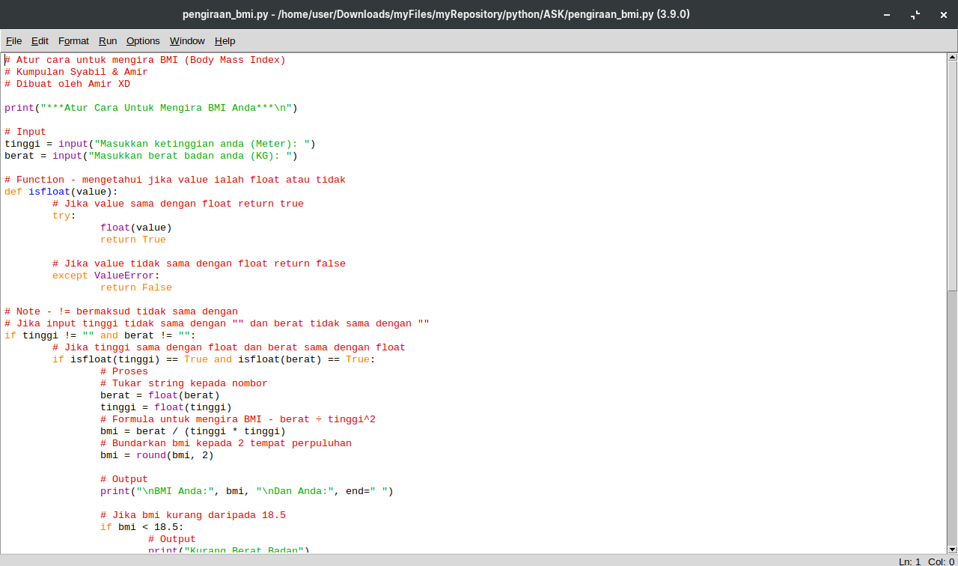

Interface BMI

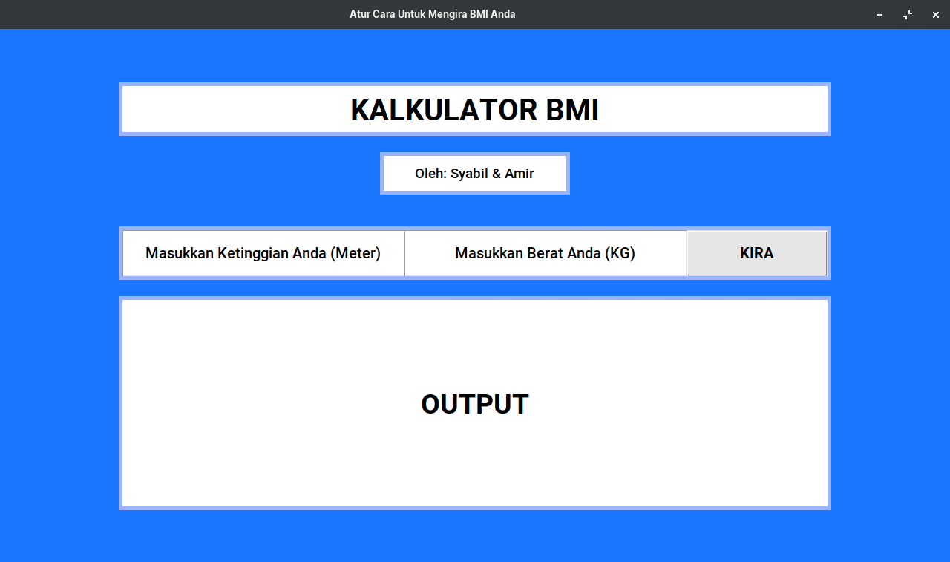

Ralat Sintaks

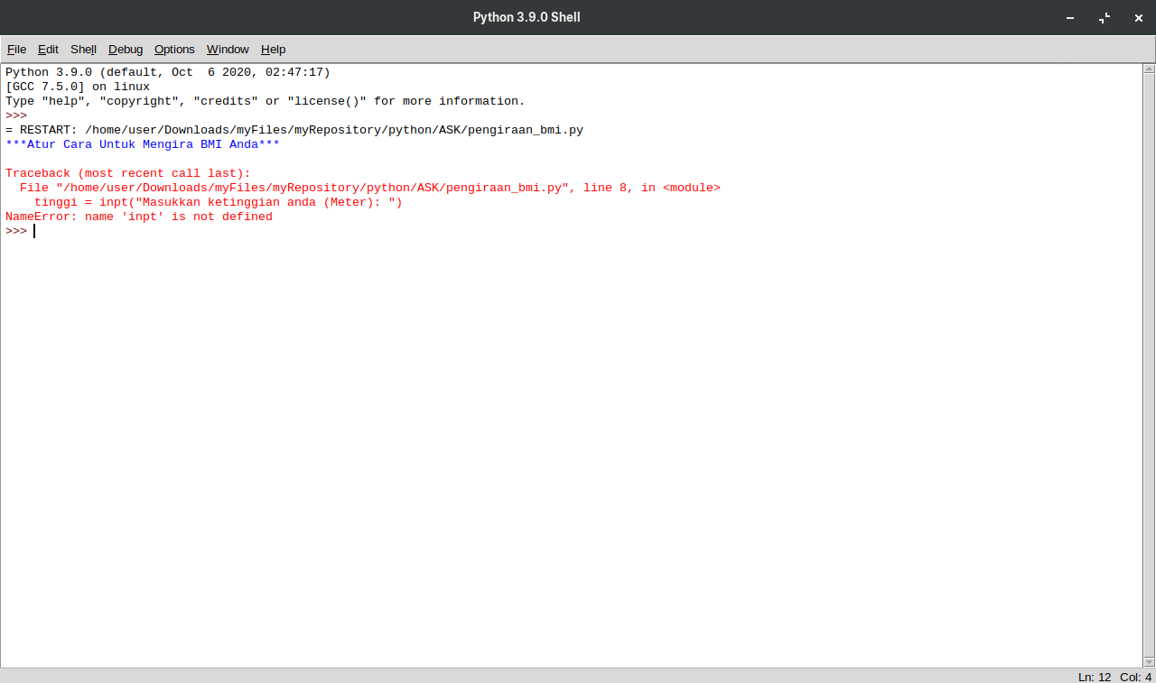

Pembetulan Ralat Sintaks

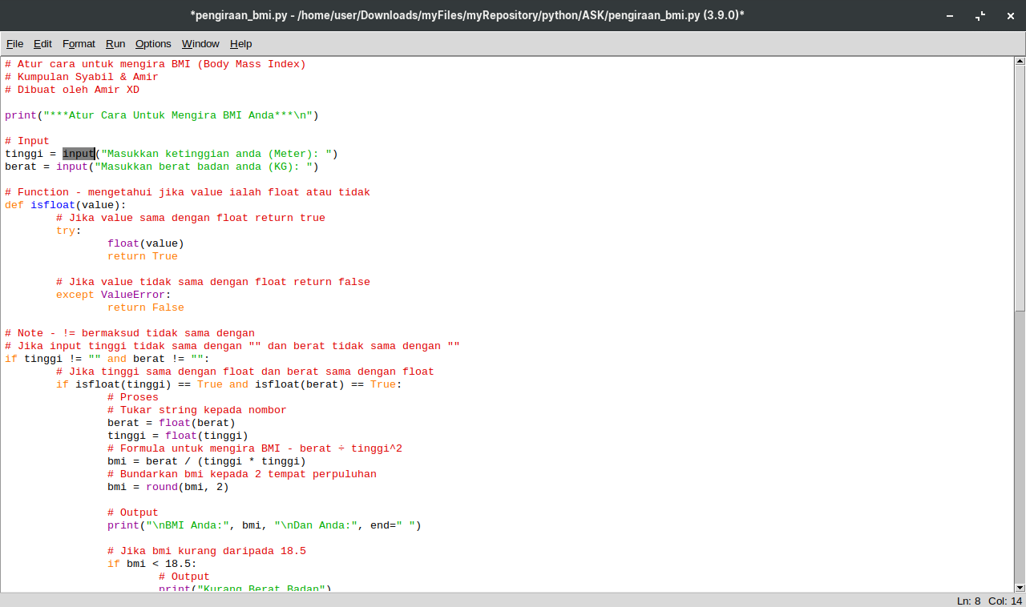

Contoh Output Atur Cara

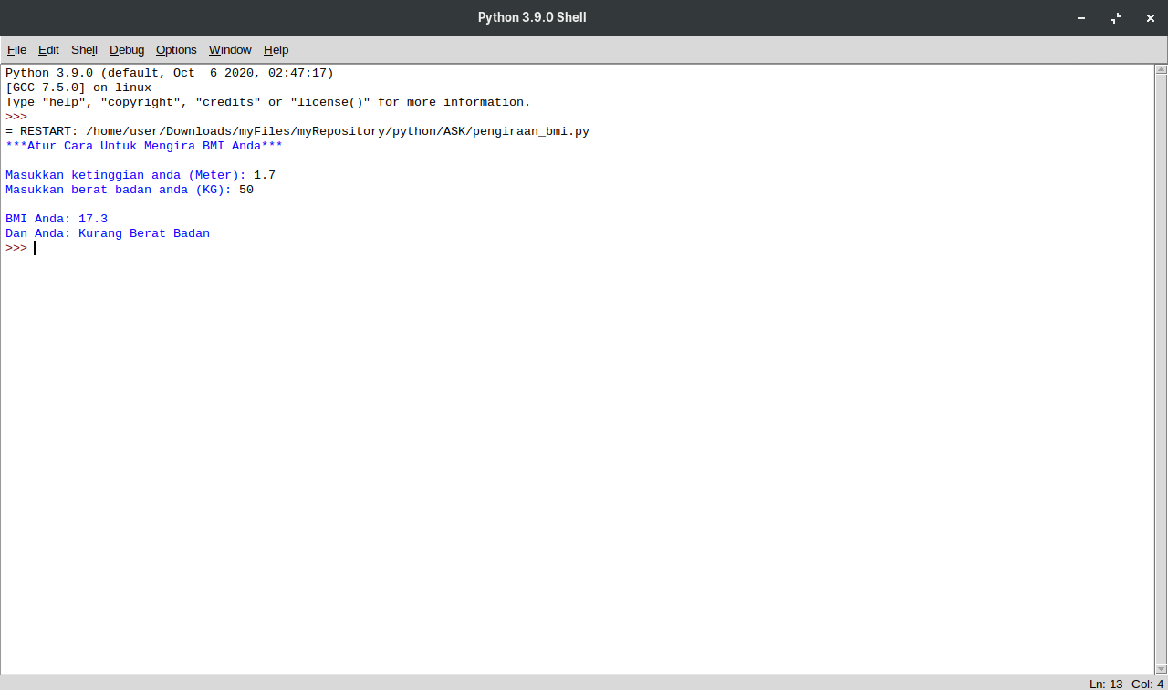

Contoh Output Atur Cara (Interface)

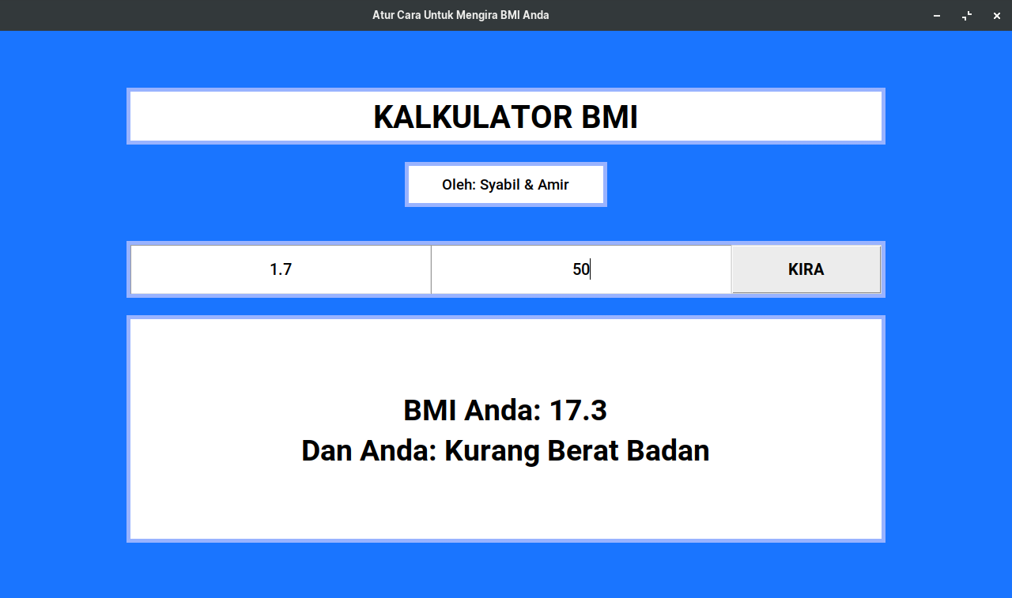

## Penutup

Secara rumusnya, Kerja Kursus Asas Sains Komputer ini telah berjaya disiapkan dalam masa yang ditetapkan dengan bantuan guru mata pelajaran Asas Sains Komputer 3 Elit 1, Puan Dyana, dan rakan-rakan yang sedia membantu kami menyiapkan kerja kursus ini.

Selain itu, perisian ini dibina supaya dapat meringankan beban para pengguna untuk mengetahui indeks jisim BMI mereka sendiri. Perisian ini dibina menggunakan bahasa pengaturcaraan Python versi 3.9.0.

Di samping itu, cara pengiraan secar manual mengabil masa yang lebih lama dan dengan menggunakan perisian BMI ini, ianya lebih mudah dan cepat. Pengguna hanya perlu mengisi maklumat tentang berat dan tinggi dan perisian ini akan memaparkan indeks BMI pengguna tersebut.

Akhir sekali, perisian ini amat mesra pengguna dan memudahkan kerja pengguna.